Государственное учреждение образование

“Белорусский государственный технологический университет”

Отчет к лабораторной работе №4

“ ЦИФРОВАЯ МОДУЛЯЦИЯ В СИСТЕМАХ МОБИЛЬНОЙ СВЯЗИ. GMSK-МОДУЛЯТОР”

Студент 7 группы 2 курса

Каракозова Регина Витальевна

Минск 2023

Лабораторная работа №3

«Цифровая модуляция в системах мобильной связи. Gmsk-модулятор»

Цель работы: изучение временных диаграмм на входе и выходе GMSK-модулятора, а также спектра модулированного сигнала с помощью программы MATLAB.

*Порядок выполнения работы*

**1. Создать с использованием среды MATLAB имитационные модели.**

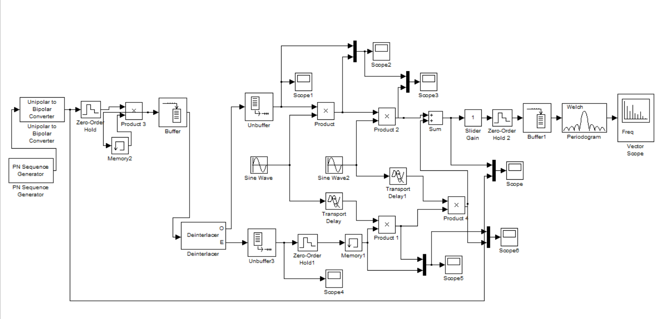

**3.Рассчитать импульсную характеристику ФНЧ Гаусса для стандарта GSM**

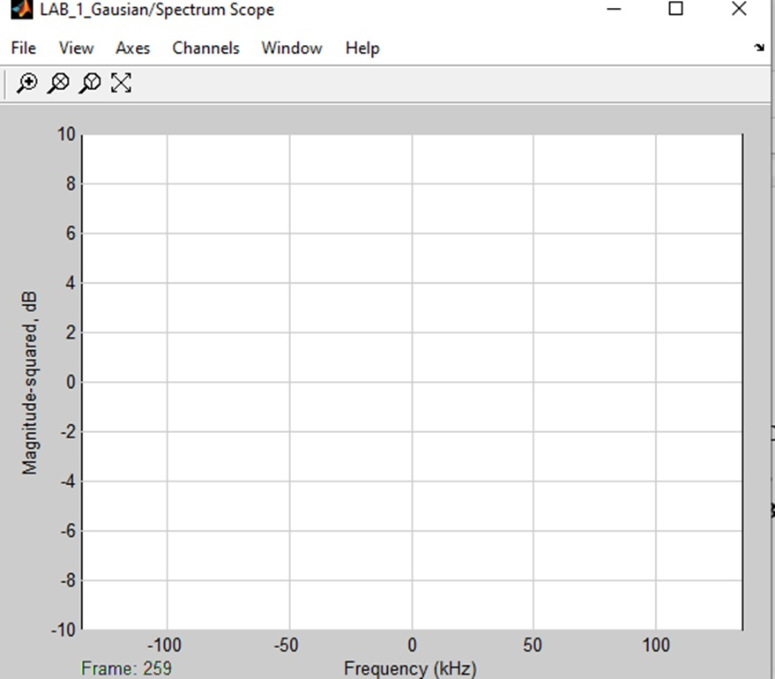

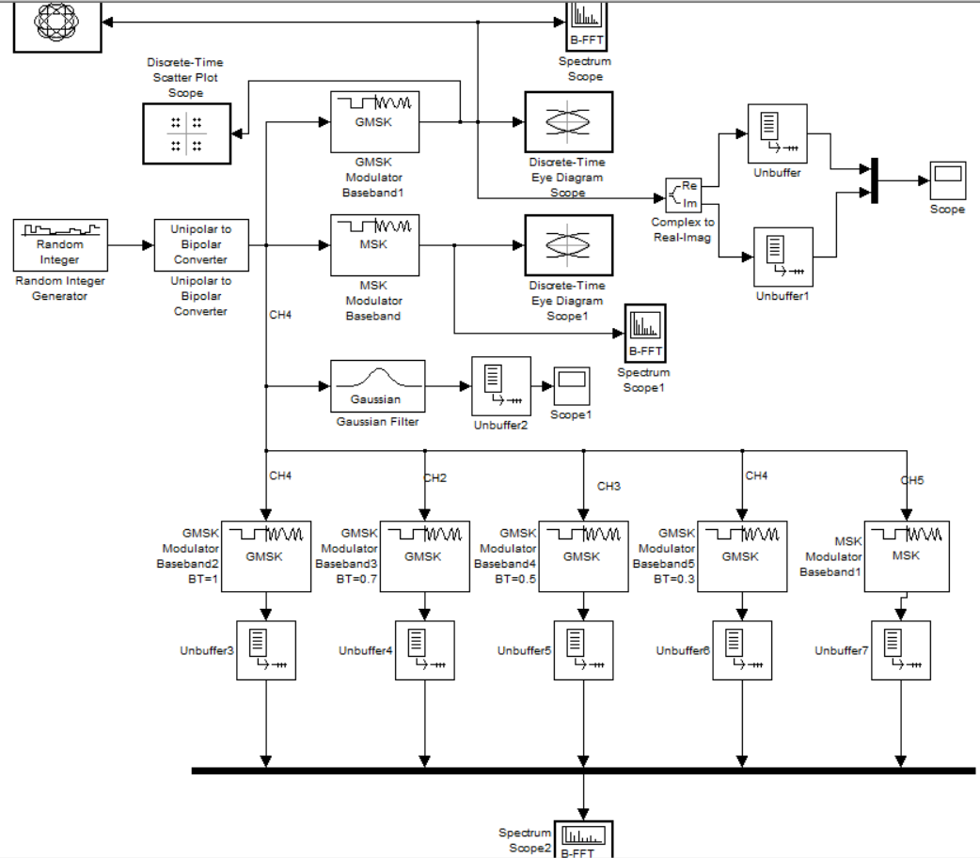

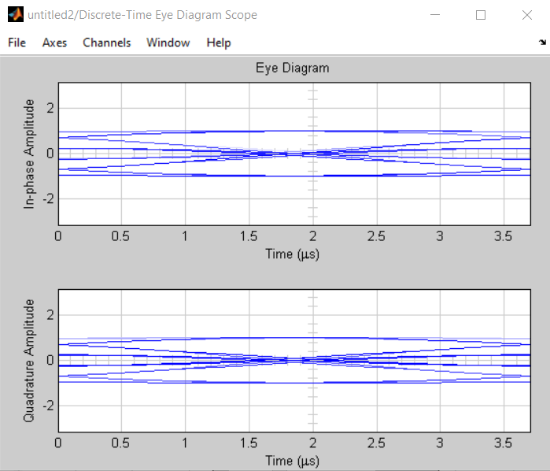

Глазковая диаграмма 1

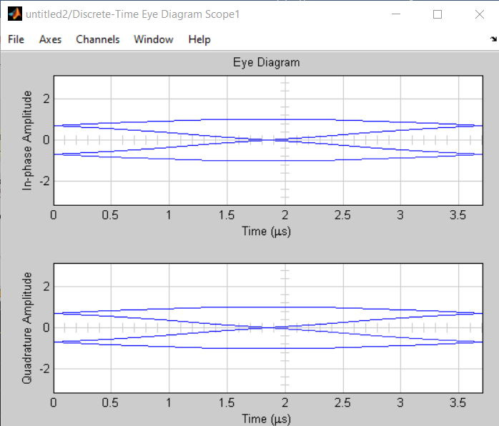

Глазковая диаграмма 2

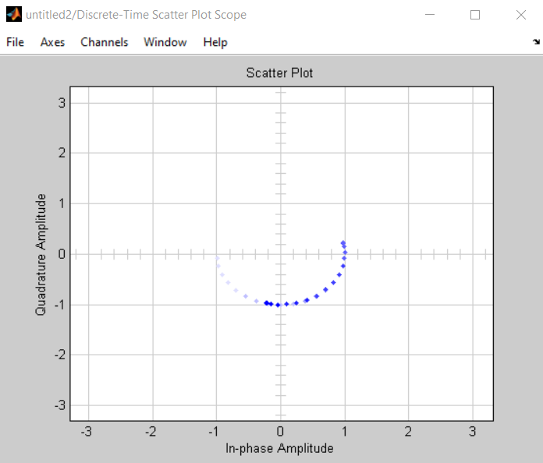

Временная диаграмма 1

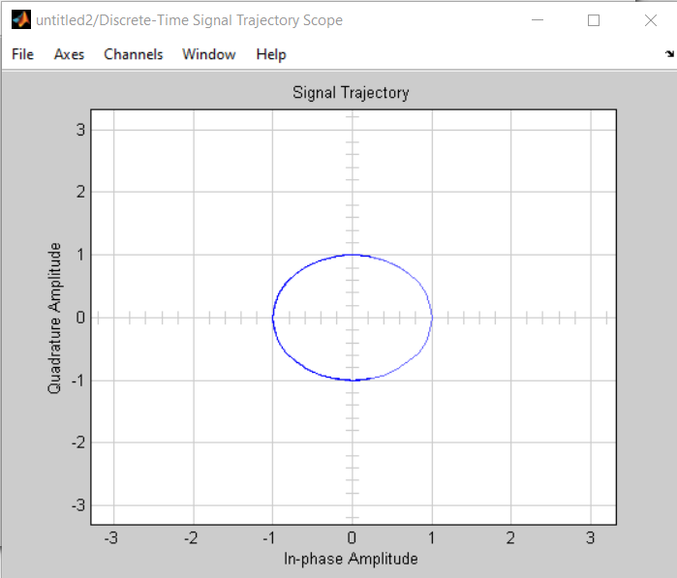

Временная диаграмма 2

**4.Провести иллюстрацию импульсных характеристик и нормированных АЧХ фильтра Гаусса при различных ВТ с использованием визуализации характеристик фильтров (Filter Visualization Tool).**

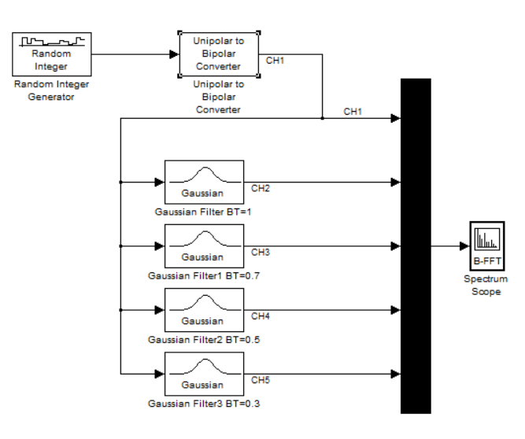

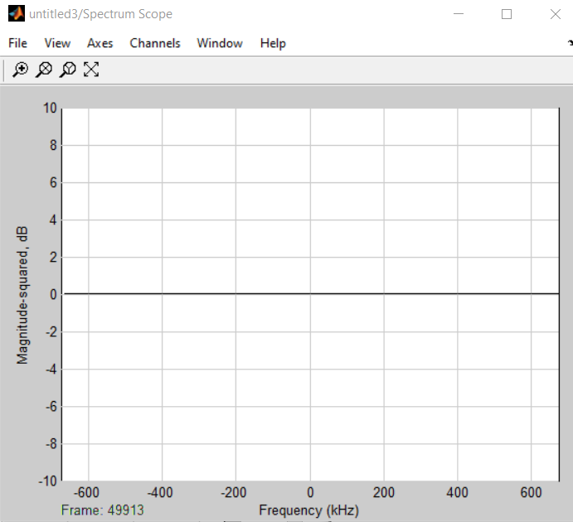

Вывод: в ходе лабораторной работы я изучила временные диаграммы на входе и выходе GMSK-модулятора, а также спектра модулированного сигнала с помощью программы MATLAB.

**Контрольные вопросы**

1. **Как формируется** **GMSK – сигнал?**

**GMSK** (Gaussian modulation with Minimum Shift Keying) – гауссовская модуляция с минимальным фазовым сдвигом.

Модулирующий сигнал получается путём преобразования информационного потока из вида 0/1 в вид −1/+1. Затем последовательность из символов 1 и -1 фильтруется гауссовым фильтром таким образом, что прямоугольные импульсы преобразуется в импульсы гауссовского вида. Далее полученный сигнал подается на ЧМ (частотный модулятор) модулятор с индексом модуляции равным 0,5, и таким образом образуется полный сигнал GMSK.

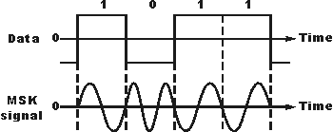

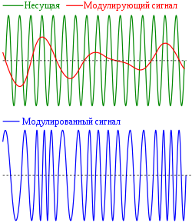

1. **Назовите основные параметры GMSK – манипулятора.**

Ширина спектра сигнала GMSK определяется произведением длительности передаваемого символа на полосу пропускания Гауссовского фильтра BT. Именно полосой пропускания B и отличаются различные виды GMSK друг от друга.

Импульсная характеристика Гауссовского фильтра описывается следующей формулой:

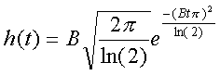

где B — полоса пропускания фильтра по уровню 3 дБ.

1. **Что означает ортогональность сигналов?**

**Ортогональными сигналами** называют сигналы, у которых коэффициент корреляции равен нулю.

Корреляция – это некая степень похожести, чем больше коэффициент корреляции, тем два сигнала больше похожи друг на друга. Если коэффициент корреляции равен единице, то сигналы совпадают, а если нулю, то эти сигналы максимально не похожи друг на друга.

Сигналы **s1(t)** и **s2(t)** длительностью **Тs** называются ортогональными, если их коэффициент корреляции равен нулю:

[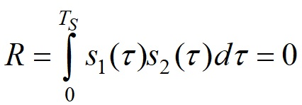](https://zvondozvon.ru/wp-content/uploads/2019/12/2-formulas.jpg)

1. **С какой целью удваивается длительность первоначальной битовой последовательности?**

Длительность одного символа T = 1/Sr (Sr – символьная скорость передачи) в два раза больше длительности одного бита исходной информации.

Чтобы манипулировать частотой выходного сигнала

1. **Какие функции выполняет блок Deinterlacer в схеме модулятора MSK**

Блок Deinterlacer принимает входной сигнал вектора-столбца четной длины. Блок поочередно размещает элементы в двух выходных векторах. В результате размер каждого выходного вектора составляет половину размера входного вектора.

1. **Что способствует сужению главного лепестка спектра модулированного сигнала?**

Использование гауссовского фильтра приводит к сужению главного лепестка на выходе модулятора.

1. **Что такое глазковая диаграмма?**

Глазковая диаграмма — это суммарный вид всех битовых периодов измеряемого сигнала, наложенных друг на друга. Глазковая диаграмма строится путём измерения напряжения в различные моменты времени.

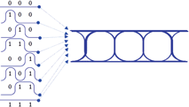

1. **Как зависит межсимвольная интерференция от параметра *ВТ*?**

Обратно пропорционально. Применение Гауссова фильтра приводит к межсимвольной интерференции тем больше интерференция, чем меньше BT.